ขั้นตอนการบันทึกข้อมูลระบบตรวจสอบการรับและส่งเงิน
ขั้นตอนที่ 1
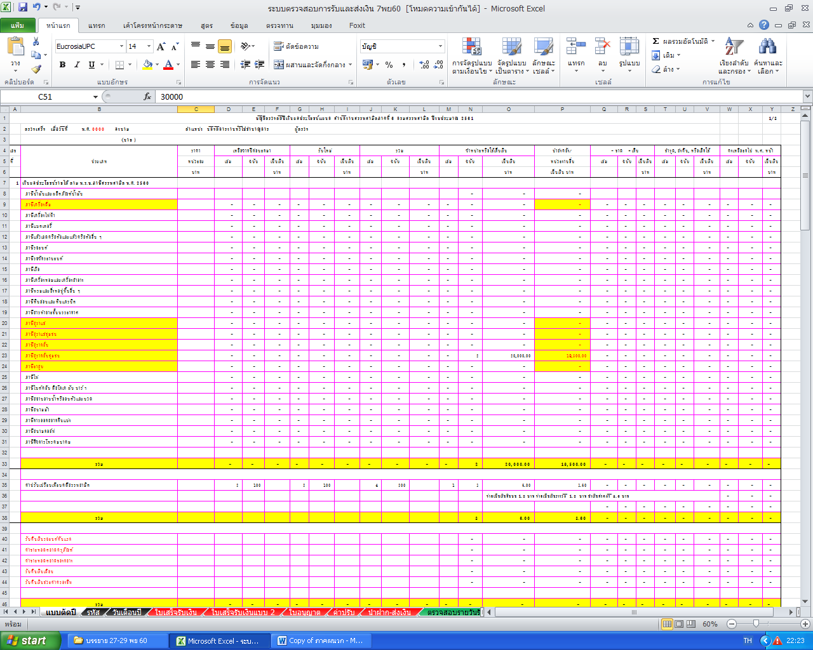
เปิด File “ระบบตรวจสอบการรับและส่งเงิน” (การตั้งชื่อ File เมื่อใช้งานให้ตั้งชื่อ File ใหม่ตามพื้นที่สาขาของผู้ใช้งานระบบ) จะปรากฏ Sheet ต่าง ๆ จำนวน 19 Sheet ได้แก่
- Sheet แบบตัดปี เป็นแบบรายงานบัญชีตรวจตัดปีเงินผลประโยชน์แผนก สำนักงานสรรพสามิตพื้นที่สาขา
- Sheet รหัส เป็นข้อมูลตัวเลขและอักษรที่ใช้เป็นตัวอ้างอิงสูตรใน โปรแกรม Excel ได้แก่รหัสสินค้าและบริการ รหัสประเภทใบอนุญาต รหัสองค์กรปกครองส่วนท้องถิ่น
- Sheet วัน เดือน ปี เป็นข้อมูลตัวเลขและอักษรที่ใช้เป็นตัวอ้างอิงสูตรใน โปรแกรม Excel ได้แก่วันที่ เดือน และปี

- Sheet ใบเสร็จรับเงิน ใช้บันทึกข้อมูลการรับเงินรายได้ เช่น ค่าภาษีจากสินค้าและบริการ เงินเก็บเพิ่มราชการส่วนท้องถิ่น เงินบำรุงกองทุนสนับสนุนการสร้างเสริมสุขภาพ เงินบำรุงกองทุนพัฒนาการกีฬาแห่งชาติ เงินบำรุงองค์การกระจายเสียงและแพร่ภาพสาธารณะ แห่งประเทศไทย เงินกองทุนน้ำมันเชื้อเพลิงและรายได้อื่น ที่ออกโดยแบบพิมพ์ใบเสร็จรับเงินชนิดปรุกลาง
- Sheet ใบเสร็จรับเงินแบบ 2 ใช้บันทึกข้อมูลการรับเงินรายได้ เช่น ค่าภาษีจากสินค้าและบริการ เงินเก็บเพิ่มเพื่อราชการส่วนท้องถิ่น เงินบำรุงกองทุนสนับสนุนการสร้างเสริมสุขภาพ เงินบำรุงกองทุนพัฒนาการกีฬาแห่งชาติ เงินบำรุงองค์การกระจายเสียงและแพร่ภาพสาธารณะแห่งประเทศไทย เงินกองทุนน้ำมันเชื้อเพลิงและรายได้อื่น ที่ออกโดยแบบพิมพ์ใบเสร็จรับเงินแบบ 2
- Sheet ใบอนุญาต ใช้บันทึกข้อมูลการรับเงินค่าธรรมเนียมต่าง ๆ เช่น ค่าใบอนุญาต ตั้งคลังสินค้าทัณฑ์บน ค่าใบอนุญาตขายสุรา ยาสูบ และไพ่ประเภทต่าง ๆ และค่าโอนใบอนุญาต เป็นต้น ที่ออกโดยแบบพิมพ์ใบอนุญาตชนิดปรุกลาง
- Sheet ค่าปรับ ใช้บันทึกข้อมูลการรับเงิน จากค่าปรับเปรียบเทียบคดี ที่ออกโดยแบบพิมพ์ใบเสร็จรับเงินค่าปรับเปรียบเทียบคดี
- Sheet นำฝาก-ส่งเงิน ใช้บันทึกข้อมูลการนำเงินฝาก/ส่ง คลังหรือธนาคาร
- Sheet ตรวจสอบรายวันรับเงิน ใช้ตรวจสอบการรับเงินรายได้รายวัน
- Sheet ตรวจสอบรายวันนำฝากบัญชี ใช้ตรวจสอบการส่งเงินรายได้รายวันนำฝากบัญชีพักคลัง
- Sheet ตรวจสอบรายเดือน ปี ใช้ตรวจสอบการรับเงินรายได้ รายเดือนและรวมทั้งปีงบประมาณ
- Sheet รายงานใบเสร็จรับเงิน เป็นแบบรายงานการใช้แบบพิมพ์ใบเสร็จรับเงินชนิดปรุกลาง ที่เรียกเก็บรายได้รวมทั้งปีงบประมาณ และสามารถเรียกตรวจสอบรายเดือนครั้งละหนึ่งเดือน
- Sheet รายงานใบเสร็จรับเงินแบบ 2 เป็นแบบรายงานการใช้แบบพิมพ์ใบเสร็จรับเงินแบบ 2 ที่เรียกเก็บรายได้รวมทั้งปีงบประมาณ และสามารถเรียกตรวจสอบรายเดือนครั้งละหนึ่งเดือน
- Sheet รายงานใบอนุญาต เป็นแบบรายงานการใช้แบบพิมพ์ใบอนุญาตชนิดปรุกลาง
- Sheet รายงานค่าปรับ เป็นแบบรายงานการใช้แบบพิมพ์ใบเสร็จรับเงินค่าปรับเปรียบเทียบคดี
- Sheet รายงานส่งเงิน อปท. เป็นแบบรายงานการนำส่งเงินให้องค์กรปกครองส่วนท้องถิ่น
- Sheet รายงานการใช้เอกสารตัวเงินสิ้นปี เป็นแบบรายงานการใช้แบบพิมพ์ที่เป็นตัวเงิน ชนิดต่าง ๆ ทั้งปีงบประมาณ
- Sheet การเบิกเอกสารตัวเงิน ใช้บันทึกข้อมูลการเบิก การใช้และยกยอดแบบพิมพ์ที่เป็นตัวเงิน
- Sheet ทะเบียนคุมเอกสารตัวเงิน เป็นแบบรายงานการใช้แบบพิมพ์ที่เป็นตัวเงินรายวัน

ขั้นตอนที่ 2
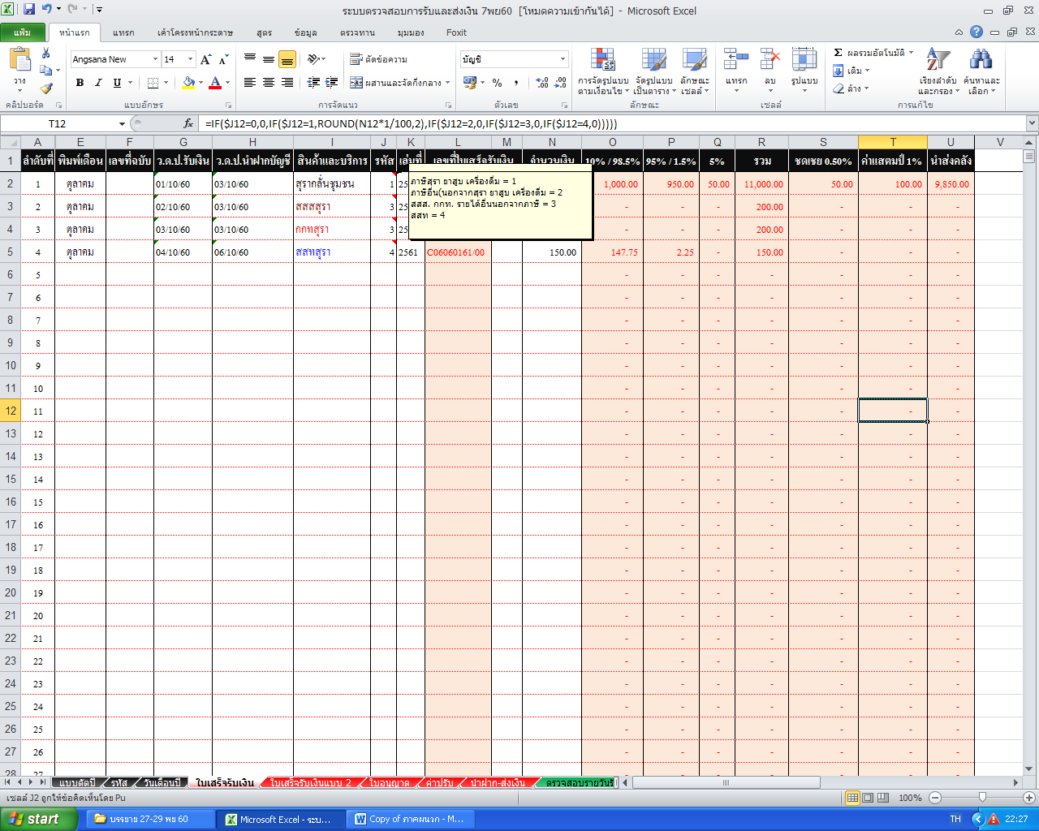
เปิด Sheet ใบเสร็จรับเงิน จะปรากฏหน้าจอตามแบบแหน้าจอด้านล่าง โดยใน Sheet จะประกอบไปด้วย

- ลำดับที่ (คอลัมน์ A) ใช้บันทึกลำดับที่ของใบเสร็จรับเงินชนิดปรุกลาง
- พิมพ์เดือน (คอลัมน์ E) ใช้บันทึกเดือนที่ออกใบเสร็จรับเงิน โดยพิมพ์เป็นตัวอักษรภาษาไทย และต้องเป็นลักษณะเดียวกันทั้งหมดทุก Sheet ที่ต้องบันทึก เดือน โดยสามารถ Copy จาก Sheet วันเดือนปี
- เลขที่ฉบับ (คอลัมน์ F) ใช้บันทึกเลขที่ฉบับของใบเสร็จรับเงิน ที่ถูกพิมพ์มากับแบบพิมพ์ใบเสร็จรับเงิน โดยเรียงลำดับเลขใบเสร็จรับเงินจากน้อยไปหามาก ซึ่งสามารถใช้คอมพิวเตอร์สั่งได้ครั้งละหลาย ๆ ตัวเลข
- ว.ด.ป. รับเงิน (คอลัมน์ G) ใช้บันทึกวันที่ เดือน ปี ของวันที่รับเงิน โดยใช้แบบตัวเลข เช่น 01/05/56 ซึ่งการพิมพ์ตัวเลขต้องให้เป็นลักษณะเดียวกันทั้งหมดทุก Sheet ที่ต้องบันทึกวันที่ เดือน ปี โดยสามารถ Copy จาก Sheet วันเดือนปี
- ว.ด.ป. นำฝากบัญชี (คอลัมน์ H) ใช้บันทึกวันที่ เดือน ปี ของวันที่นำเงินฝากธนาคาร/ส่งคลัง โดยใช้แบบตัวเลข เช่น 01/05/56 ซึ่งการพิมพ์ตัวเลขต้องให้เป็นลักษณะเดียวกันทั้งหมดทุก Sheet ที่ต้องบันทึกวันที่ เดือน ปี โดยสามารถ Copy จาก Sheet วันเดือนปี
- สินค้าและบริการ (คอลัมน์ I) ใช้บันทึกประเภทสินค้าและบริการ กองทุนสนับสนุนการสร้างเสริมสุขภาพ เงินบำรุงกองทุนพัฒนาการกีฬาแห่งชาติ เงินบำรุงองค์การกระจายเสียงและแพร่ภาพสาธารณะแห่งประเทศไทย เงินกองทุนน้ำมันเชื้อเพลิงและรายได้อื่น ที่ได้รับชำระเงิน การบันทึกจะบันทึกเป็นตัวอักษรย่อ ที่สามารถสื่อสารได้ว่าเป็นสินค้าหรือบริการประเภทหรือรายได้อื่นใด รวมถึงเอกสารชำรุดด้วย ซึ่งสามารถ Copy ได้จากช่องรหัส ของ Sheet รหัส
- รหัส (คอลัมน์ J) ใช้บันทึกตัวเลข 1 ถึงเลข 4 แล้วแต่ประเภทรายได้ โดยดูจากกล่องข้อคิดเห็น เช่น รายได้จากภาษีสุรา ภาษียาสูบ และภาษีเครื่องดื่ม ให้บันทึกตัวเลข 1 รายได้จากภาษีสินค้าและบริการอื่น (นอกจากภาษีสุรา ภาษียาสูบและเครื่องดื่ม) ให้บันทึกตัวเลข 2 เงินบำรุงกองทุน สสส. เงินกองทุน กกท.และเงินกองทุนน้ำมันเชื้อเพลิง ให้บันทึกตัวเลข 3 และเงินบำรุงกองทุน สสท. ให้บันทึกตัวเลข 4 ซึ่งจำเป็นต้องบันทึกเพราะตัวเลขดังกล่าวจะเป็นตัวเลขอ้างอิงสูตร ในโปรแกรม Excel ในคอลัมน์ O,P,Q,และ คอลัมน์ T
- เล่มที่ (คอลัมน์ K) ใช้บันทึกปีงบประมาณที่จัดเก็บรายได้ ซึ่งจะตรงกับเล่มที่ของใบเสร็จรับเงิน ที่ถูกพิมพ์ออกจากระบบรายได้กรมสรรพสามิต
- เลขที่ใบเสร็จรับเงิน (คอลัมน์ L และ M) ใช้บันทึกเลขที่ใบเสร็จรับเงิน ชุดแรกจะถูกเรียกมาจาก Sheet รหัส โดยต้องบันทึกเล่มที่ในคอลัมน์ K ก่อน (ไม่ต้องดำเนินการใด ๆ ระบบจะเรียกให้เอง) ให้บันทึกเลขที่ของใบเสร็จรับเงินที่ถูกพิมพ์ออกจากระบบรายได้กรมฯ เพียง 5 หลักสุดท้ายในคอลัมน์ M
- จำนวนเงิน (คอลัมน์ N) ใช้บันทึกจำนวนเงินที่ได้รับ เป็นจำนวนเงิน 100 % ของเงินค่าภาษีสรรพสามิต เงินบำรุงกองทุนสนับสนุนการสร้างเสริมสุขภาพ เงินบำรุงกองทุนพัฒนาการกีฬาแห่งชาติ เงินบำรุงองค์การกระจายเสียงและแพร่ภาพสาธารณะแห่งประเทศไทย เงินกองทุนน้ำมันเชื้อเพลิงและรายได้อื่น
- 10 % / 98.5 % (คอลัมน์ O) เป็นข้อมูลจำนวนเงินเก็บเพิ่มเพื่อราชการส่วนท้องถิ่น 100 % และเงินบำรุงองค์การกระจายเสียงและแพร่ภาพสาธารณะแห่งประเทศไทย 98.5 % (ไม่ต้องดำเนินการใด ๆ ระบบจะเรียกให้เอง หากตัวเลขไม่ตรงกับใบเสร็จรับเงินสามารถบันทึกเองได้)
- 95 % / 1.5 % (คอลัมน์ P) เป็นข้อมูลจำนวนเงินเก็บเพิ่มเพื่อราชการส่วนท้องถิ่น 95 % และเงินฝากค่าใช้จ่ายจากเงินบำรุงองค์การกระจายเสียงและแพร่ภาพสาธารณะแห่งประเทศไทย 1.5 % (ไม่ต้องดำเนินการใด ๆ ระบบจะเรียกให้เองหาก ตัวเลขไม่ตรงกับใบเสร็จรับเงินสามารถบันทึกเองได้)
- 5 % (คอลัมน์ Q) เป็นข้อมูลจำนวนเงินฝากค่าใช้จ่ายเก็บภาษีท้องถิ่น 5% จากเงินเก็บเพิ่มเพื่อราชการส่วนท้องถิ่น (ไม่ต้องดำเนินการใด ๆ ระบบจะเรียกให้เอง หากตัวเลขไม่ตรงกับใบเสร็จรับเงินสามารถบันทึกเองได้)
- รวม (คอลัมน์ R) เป็นข้อมูลผลรวมของจำนวนเงินรายได้กับเงินเก็บเพิ่มต่าง ๆ ที่ออกใบเสร็จรับเงินฉบับนั้นๆ (ไม่ต้องดำเนินการใด ๆ ระบบจะเรียกให้เอง )
- ชดเชย 0.50 % (คอลัมน์ S) เป็นข้อมูลจำนวนเงินชดเชยภาษีอากรสินค้าส่งออก 0.50 % จากค่าภาษีสรรพสามิต (ไม่ต้องดำเนินการใด ๆ ระบบจะเรียกให้เอง หากตัวเลขไม่ตรงกับใบเสร็จรับเงินสามารถบันทึกเองได้)
- ค่าแสตมป์ 1 % (คอลัมน์ T) เป็นข้อมูลจำนวนเงินค่าพิมพ์แสตมป์ 1% จากค่าภาษีสรรพสามิตสุรา ยาสูบและเครื่องดื่ม (ไม่ต้องดำเนินการใด ๆ ระบบจะเรียกให้เองหากตัวเลขไม่ตรงกับใบเสร็จรับเงินสามารถบันทึกเองได้ )
- นำส่งคลัง (คอลัมน์ U) เป็นข้อมูลของจำนวนเงินรายได้จากค่าภาษีสรรพสามิต หักด้วยเงินชดเชยภาษีอากรสินค้าส่งออก 0.50 % และเงินค่าพิมพ์แสตมป์ 1% จากค่าภาษีสรรพสามิตสุรา ยาสูบและเครื่องดื่ม แล้วนำส่งเป็นรายได้ (ไม่ต้องดำเนินการใด ๆ ระบบจะเรียกให้เอง)
เปิด Sheet ใบเสร็จรับเงินแบบ 2 จะปรากฏหน้าจอตามแบบแหน้าจอด้านล่าง โดยใน Sheet จะประกอบไปด้วย
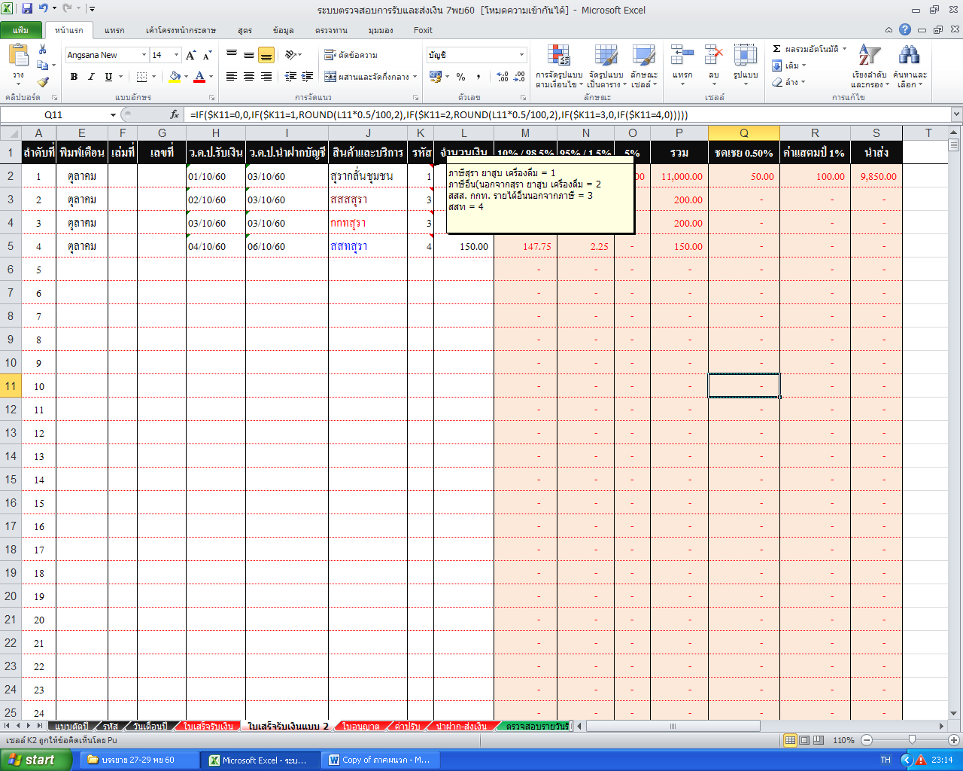
- ลำดับที่ (คอลัมน์ A) ใช้บันทึกลำดับที่ของใบเสร็จรับเงินแบบ 2
- พิมพ์เดือน (คอลัมน์ E) ใช้บันทึกเดือนที่ออกใบเสร็จรับเงิน โดยพิมพ์เป็นตัวอักษรภาษาไทย และต้องเป็นลักษณะเดียวกันทั้งหมดทุก Sheet ที่ต้องบันทึก เดือน โดยสามารถ Copy จาก Sheet วันเดือนปี
- เล่มที่ (คอลัมน์ F) ใช้บันทึกตัวเลขเล่มที่ของใบเสร็จรับเงินแบบ 2
- เลขที่ (คอลัมน์ G) ใช้บันทึกตัวเลขเลขที่ของใบเสร็จรับเงินแบบ 2
- ว.ด.ป. รับเงิน (คอลัมน์ H) ใช้บันทึกวันที่ เดือน ปี ของวันที่รับเงิน โดยใช้แบบตัวเลข เช่น 01/05/56 ซึ่งการพิมพ์ตัวเลขต้องให้เป็นลักษณะเดียวกันทั้งหมดทุก Sheet ที่ต้องบันทึกวันที่ เดือน ปี โดยสามารถ Copy จาก Sheet วันเดือนปี
- ว.ด.ป. นำฝากบัญชี (คอลัมน์ I) ใช้บันทึกวันที่ เดือน ปี ของวันที่นำเงินฝากธนาคาร/ส่งคลัง โดยใช้แบบตัวเลข เช่น 01/05/56 ซึ่งการพิมพ์ตัวเลขต้องให้เป็นลักษณะเดียวกันทั้งหมดทุก Sheet ที่ต้องบันทึกวันที่ เดือน ปี โดยสามารถ Copy จาก Sheet วันเดือนปี
- สินค้าและบริการ (คอลัมน์ J) ใช้บันทึกประเภทสินค้าและบริการ กองทุนสนับสนุนการสร้างเสริมสุขภาพ เงินบำรุงกองทุนพัฒนาการกีฬาแห่งชาติ เงินบำรุงองค์การกระจายเสียงและแพร่ภาพสาธารณะแห่งประเทศไทย เงินกองทุนน้ำมันเชื้อเพลิงและรายได้อื่น ที่ได้รับชำระเงิน การบันทึกจะบันทึกเป็นตัวอักษรย่อ ที่สามารถสื่อสารได้ว่าเป็นสินค้าหรือบริการประเภทหรือรายได้อื่นใด รวมถึงเอกสารชำรุดด้วย ซึ่งสามารถ Copy ได้จากช่องรหัส ของ Sheet รหัส
- รหัส (คอลัมน์ K) ใช้บันทึกตัวเลข 1 ถึงเลข 4 แล้วแต่ประเภทรายได้ โดยดูจากกล่องข้อคิดเห็น เช่น รายได้จากภาษีสุรา ภาษียาสูบ และภาษีเครื่องดื่ม ให้บันทึกตัวเลข 1 รายได้จากภาษีสินค้าและบริการอื่น (นอกจากภาษีสุรา ภาษียาสูบและเครื่องดื่ม) ให้บันทึกตัวเลข 2 เงินบำรุงกองทุน สสส. เงินบำรุงกองทุน กกท. และเงินกองทุนน้ำมันเชื้อเพลิงให้บันทึกตัวเลข 3 และเงินบำรุงกองทุน สสท. ให้บันทึกตัวเลข 4 ซึ่งจำเป็นต้องบันทึกเพราะตัวเลขดังกล่าวจะเป็นตัวเลขอ้างอิงสูตร ในโปรแกรม Excel ในคอลัมน์ M,N,O,Qและ คอลัมน์ R
- จำนวนเงิน (คอลัมน์ L) ใช้บันทึกจำนวนเงินที่ได้รับ เป็นจำนวนเงิน 100 % ของเงินค่าภาษีสรรพสามิต เงินบำรุงกองทุนสนับสนุนการสร้างเสริมสุขภาพ เงินบำรุงกองทุนพัฒนาการกีฬาแห่งชาติ เงินบำรุงองค์การกระจายเสียงและแพร่ภาพสาธารณะแห่งประเทศไทย เงินกองทุนน้ำมันเชื้อเพลิงและรายได้อื่น
- 10 % / 98.5 % (คอลัมน์ M) เป็นข้อมูลจำนวนเงินเก็บเพิ่มเพื่อราชการส่วนท้องถิ่น 100 % และเงินบำรุงองค์การกระจายเสียงและแพร่ภาพสาธารณะแห่งประเทศไทย 98.5 % (ไม่ต้องดำเนินการใด ๆ ระบบจะเรียกให้เอง หากตัวเลขไม่ตรงกับใบเสร็จรับเงินสามารถบันทึกเองได้)
- 95 % / 1.5 % (คอลัมน์ N) เป็นข้อมูลจำนวนเงินเก็บเพิ่มเพื่อราชการส่วนท้องถิ่น 95 % และฝากค่าใช้จ่ายจากเงินบำรุงองค์การกระจายเสียงและแพร่ภาพสาธารณะแห่งประเทศไทย 1.5 % (ไม่ต้องดำเนินการใด ๆ ระบบจะเรียกให้เอง หากตัวเลขไม่ตรงกับใบเสร็จรับเงินสามารถบันทึกเองได้)
- 5 % (คอลัมน์ O) เป็นข้อมูลจำนวนเงินฝากค่าใช้จ่ายเก็บภาษีท้องถิ่น 5% จากเงินเก็บเพิ่มเพื่อราชการส่วนท้องถิ่น (ไม่ต้องดำเนินการใด ๆ ระบบจะเรียกให้เอง)
- รวม (คอลัมน์ P) เป็นข้อมูลผลรวมของจำนวนเงินรายได้กับเงินเก็บเพิ่มต่าง ๆ ที่ออกใบเสร็จรับเงินฉบับนั้นๆ (ไม่ต้องดำเนินการใด ๆ ระบบจะเรียกให้เอง )
- ชดเชย 0.50 % (คอลัมน์ Q) เป็นข้อมูลจำนวนเงินชดเชยภาษีอากรสินค้าส่งออก 0.50 % จากค่าภาษีสรรพสามิต (ไม่ต้องดำเนินการใด ๆ ระบบจะเรียกให้เอง หากตัวเลขไม่ตรงกับใบเสร็จรับเงินสามารถบันทึกเองได้)
- ค่าแสตมป์ 1 % (คอลัมน์ R) เป็นข้อมูลจำนวนเงินค่าพิมพ์แสตมป์ 1% จากค่าภาษีสรรพสามิตสุรา ยาสูบและเครื่องดื่ม (ไม่ต้องดำเนินการใด ๆ ระบบจะเรียกให้เอง หากตัวเลขไม่ตรงกับใบเสร็จรับเงินสามารถบันทึกเองได้)
- นำส่งคลัง (คอลัมน์ S) เป็นข้อมูลของจำนวนเงินรายได้จากค่าภาษีสรรพสามิต หักด้วยเงินชดเชยภาษีอากรสินค้าส่งออก 0.50 % และเงินค่าพิมพ์แสตมป์ 1% จากค่าภาษีสรรพสามิตสุรา ยาสูบและเครื่องดื่ม แล้วนำส่งเป็นรายได้ (ไม่ต้องดำเนินการใด ๆ ระบบจะเรียกให้เอง)
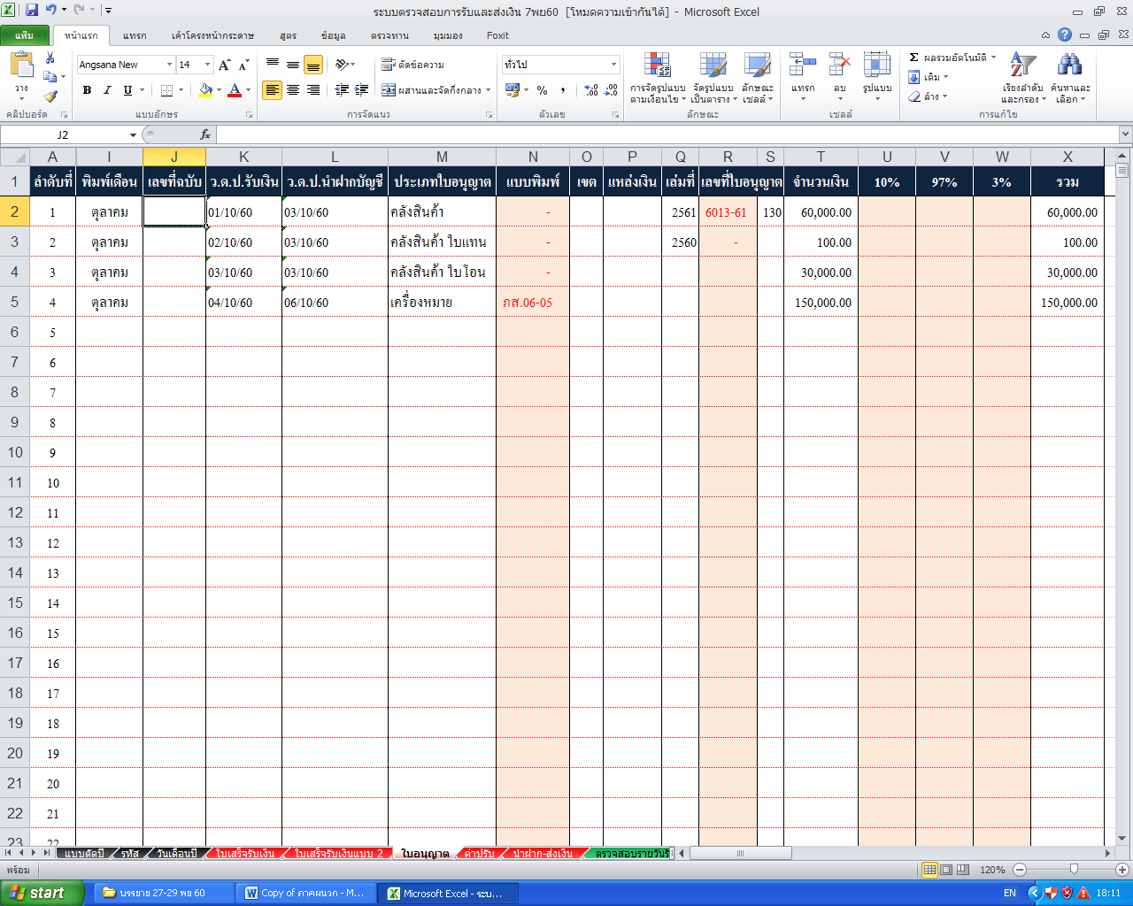
เปิด Sheet ใบอนุญาต จะปรากฏหน้าจอตามแบบแหน้าจอด้านล่าง โดยใน Sheet จะประกอบไปด้วย

- ลำดับที่ (คอลัมน์ A) ใช้บันทึกลำดับที่ของใบอนุญาตชนิดปรุกลาง
- พิมพ์เดือน (คอลัมน์ I) ใช้บันทึกเดือนที่มีการออกใบอนุญาต โดยพิมพ์เป็นตัวอักษรภาษาไทย และต้องเป็นลักษณะเดียวกันทั้งหมดทุก Sheet ที่ต้องบันทึกเดือน โดยสามารถ Copy จาก Sheet วันเดือนปี
- เลขที่ฉบับ (คอลัมน์ J) ใช้บันทึกเลขที่ฉบับของใบอนุญาต ที่ถูกพิมพ์มากับแบบพิมพ์ใบอนุญาต โดยเรียงลำดับเลขใบอนุญาตจากน้อยไปมากซึ่งสามารถใช้คอมพิวเตอร์สั่งได้ครั้งละหลาย ๆ เลข
- ว.ด.ป. รับเงิน (คอลัมน์ K) ใช้บันทึกวันที่ เดือน ปี ของวันรับเงิน โดยใช้แบบตัวเลข เช่น 01/05/56 ซึ่งการพิมพ์ตัวเลขต้องให้เป็นลักษณะเดียวกันทั้งหมดทุก Sheet ที่ต้องบันทึกวันที่ เดือน ปี โดยสามารถ Copy จาก Sheet วันเดือนปี
- ว.ด.ป. นำฝากบัญชี (คอลัมน์ L) ใช้บันทึกวันที่ เดือน ปี ของวันที่นำเงินฝากธนาคาร/ส่งคลัง โดยใช้แบบตัวเลข เช่น 01/05/56 ซึ่งการพิมพ์ตัวเลขต้องให้เป็นลักษณะเดียวกันทั้งหมดทุก Sheet ที่ต้องบันทึกวันที่ เดือน ปี โดยสามารถ Copy จาก Sheet วันเดือนปี
- ประเภทใบอนุญาต (คอลัมน์ M) ใช้บันทึกประเภทใบอนุญาต ที่รับชำระเงิน การบันทึกจะบันทึกเป็นตัวอักษรย่อที่สามารถสื่อสารได้ว่าเป็นค่าธรรมเนียมใบอนุญาตประเภทใด รวมถึงเอกสารชำรุดด้วย ซึ่งสามารถ Copy ได้จากช่องรหัส ของ Sheet รหัส
- แบบพิมพ์ (คอลัมน์ N) ใช้บันทึกแบบพิมพ์ใบอนุญาตประเภทต่าง ๆ (ไม่ต้องดำเนินการใด ๆ ระบบจะเรียกให้เอง)
- เขต (คอลัมน์ O) ใช้บันทึกเขตพื้นที่เฉพาะสถานที่ตั้งของผู้ได้รับอนุญาตให้ขายสุราประเภทต่าง ๆ โดยกำหนดให้ “ใน” คือสถานที่ตั้งของผู้ได้รับอนุญาตให้ขายสุราที่อยู่ในเขตเทศบาล และ “นอก” คือสถานที่ตั้งของผู้ได้รับอนุญาตให้ขายสุราที่อยู่นอกเขตเทศบาล ซึ่งจำเป็นต้องบันทึกเพราะอักษรดังกล่าวจะเป็นอักษรอ้างอิงสูตร ในโปรแกรม Excel ในคอลัมน์ U,Vและ คอลัมน์ W
- แหล่งเงิน (คอลัมน์ P) ใช้บันทึกเฉพาะชื่อตำบลที่ตั้งของผู้ได้รับอนุญาตให้ขายสุราประเภทต่าง ๆ ซึ่งจำเป็นต้องบันทึกเพราะชื่อตำบลดังกล่าวจะเป็นอักษรอ้างอิงสูตร ในโปรแกรม Excel โดยจะส่งผ่านข้อมูลไปยัง Sheet รายงานส่งเงิน อปท. ซึ่งสามารถ Copy ได้จากช่องเทศบาล (คอลัมน์ D) และช่อง อบต. (คอลัมน์ E) ของ Sheet รหัส
- เล่มที่ (คอลัมน์ Q) ใช้บันทึกปีงบประมาณที่จัดเก็บรายได้ ซึ่งจะตรงกับเล่มที่ของใบอนุญาตที่ถูกพิมพ์ออกจากระบบรายได้กรมสรรพสามิต
- เลขที่ใบอนุญาต (คอลัมน์ R และ S) ใช้บันทึกเลขที่ใบอนุญาตชุดแรกจะถูกเรียกมาจาก Sheet รหัส โดยต้องบันทึกเล่มที่ในคอลัมน์ Q ก่อน (ไม่ต้องดำเนินการใด ๆ ระบบจะเรียกให้เอง) ให้บันทึกเลขที่ของใบอนุญาตที่ถูกพิมพ์ออกจากระบบรายได้กรมฯ เพียง 5 หลักสุดท้ายในคอลัมน์ S
- จำนวนเงิน (คอลัมน์ T) ใช้บันทึกจำนวนเงินที่ได้รับ เป็นจำนวนเงิน 100 % ของค่าธรรมเนียมประเภทต่างๆ (ไม่ต้องดำเนินการใด ๆ ระบบจะเรียกให้เอง หากตัวเลขไม่ตรงกับใบเสร็จรับเงินสามารถบันทึกเองได้)
- 10% (คอลัมน์ U) เป็นข้อมูลจำนวนเงินเก็บเพิ่มเพื่อราชการส่วนท้องถิ่น เป็นจำนวนเงิน 100 % (ไม่ต้องดำเนินการใด ๆ ระบบจะเรียกให้เอง หากตัวเลขไม่ตรงกับใบเสร็จรับเงินสามารถบันทึกเองได้)
- 97% (คอลัมน์ V) เป็นข้อมูลจำนวนเงินเก็บเพิ่มเพื่อราชการส่วนท้องถิ่น เป็นจำนวนเงิน 97 % (ไม่ต้องดำเนินการใด ๆ ระบบจะเรียกให้เอง หากตัวเลขไม่ตรงกับใบเสร็จรับเงินสามารถบันทึกเองได้)
- 3% (คอลัมน์ W) เป็นข้อมูลจำนวนเงินฝากค่าใช้จ่ายเก็บภาษีท้องถิ่น 3% (ไม่ต้องดำเนินการใด ๆ)
- รวม (คอลัมน์ X) เป็นข้อมูลจำนวนเงินรวมค่าธรรมเนียมของการออกใบอนุญาตฉบับนั้น ๆ (ไม่ต้องดำเนินการใด ๆ)

เปิด Sheet ค่าปรับ จะปรากฏหน้าจอตามแบบแหน้าจอด้านล่าง โดยใน Sheet จะประกอบไปด้วย
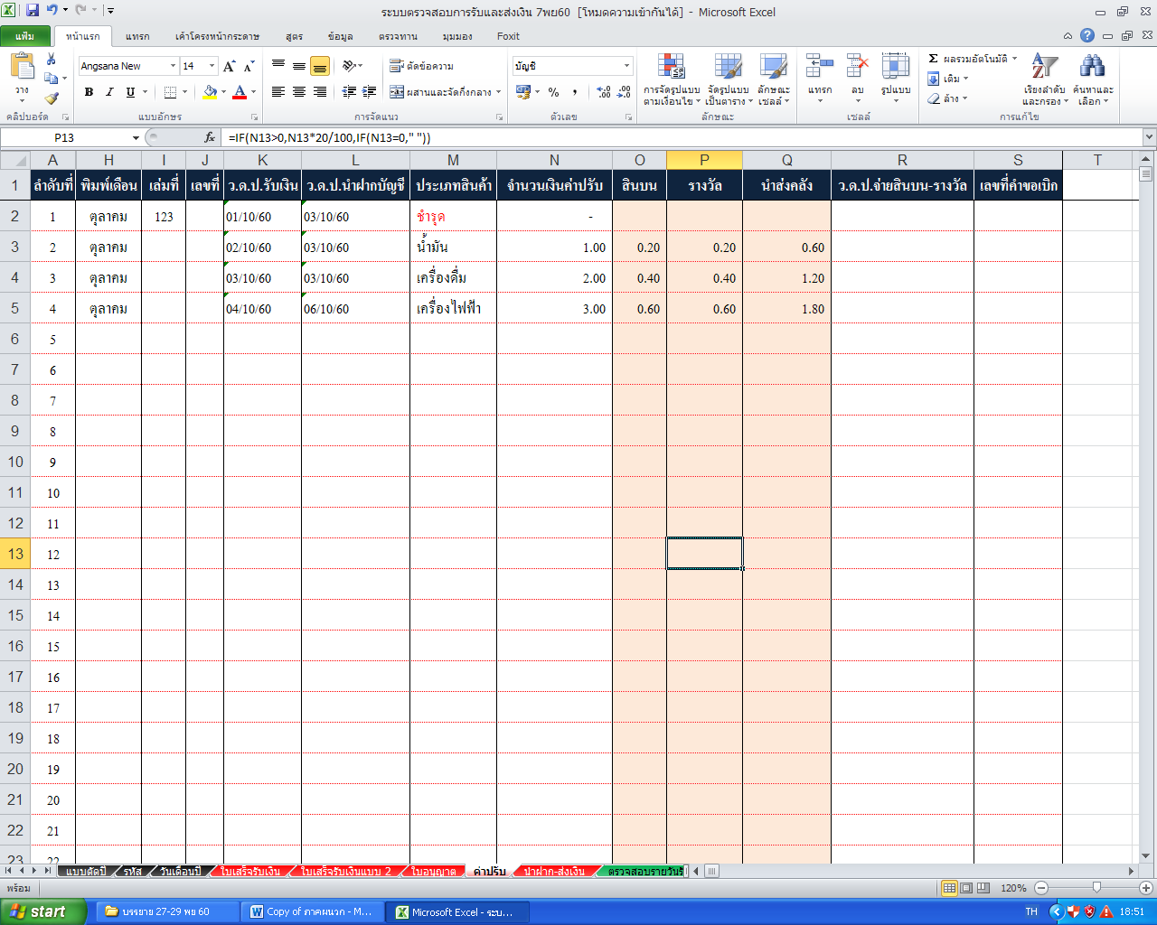
- ลำดับที่ (คอลัมน์ A) ใช้บันทึกลำดับที่ของใบเสร็จรับเงินค่าปรับเปรียบเทียบคดี
- พิมพ์เดือน(คอลัมน์ H) ใช้บันทึกเดือนที่มีการออกใบเสร็จรับเงินฯ โดยพิมพ์เป็นตัวอักษรภาษาไทย โดยต้องเป็นลักษณะเดียวกันทั้งหมดทุก Sheet ที่ต้องบันทึกเดือน โดยสามารถ Copy จาก Sheet วันเดือนปี
- เล่มที่ (คอลัมน์ I) ใช้บันทึกเล่มที่ของใบเสร็จรับเงินค่าปรับเปรียบเทียบคดี
- เลขที่ (คอลัมน์ J) ใช้บันทึกเลขที่ฉบับของใบเสร็จรับเงินค่าปรับเปรียบเทียบคดี
- ว.ด.ป. รับเงิน (คอลัมน์ K) ใช้บันทึกวันที่ เดือน ปี ของวันเกิดเหตุ โดยใช้แบบตัวเลข เช่น 01/05/56 ซึ่งการพิมพ์ตัวเลขต้องให้เป็นลักษณะเดียวกันทั้งหมดทุก Sheet ที่ต้องบันทึกวันที่ เดือน ปี โดยสามารถ Copy จาก Sheet วันเดือนปี
- ว.ด.ป. นำฝากบัญชี (คอลัมน์ L) ใช้บันทึกวันที่ เดือน ปี ของวันที่นำเงินค่าปรับเปรียบเทียบคดีฝากธนาคาร/ส่งคลัง โดยใช้แบบตัวเลข เช่น 01/05/56 ซึ่งการพิมพ์ตัวเลขต้องให้เป็นลักษณะเดียวกันทั้งหมดทุก Sheet ที่ต้องบันทึกวันที่ เดือน ปี โดยสามารถ Copy จาก Sheet วันเดือนปี
- ประเภทสินค้า (คอลัมน์ M) ใช้บันทึกประเภทสินค้าและใบอนุญาตต่าง ๆ ที่เกิดความผิด การบันทึกจะบันทึกเป็นตัวอักษรย่อบางตัวที่สามารถสื่อสารได้ว่าเป็นคดีตามกฎหมายใด รวมถึงเอกสารชำรุดด้วย ซึ่งสามารถ Copy ได้จากช่องรหัส ของ Sheet รหัส
- จำนวนเงิน (คอลัมน์ N) ใช้บันทึกจำนวนเงินที่ได้รับ เป็นจำนวนเงิน 100 % ของค่าปรับเปรียบเทียบคดี
- สินบน (คอลัมน์ O) ใช้บันทึกจำนวนเงินสินบนที่จ่ายให้แก่ผู้แจ้งความนำจับ (ไม่ต้องดำเนินการใด ๆ ระบบจะเรียกให้เอง หากตัวเลขไม่ตรงกับใบเสร็จรับเงินสามารถบันทึกเองได้)
- รางวัล(คอลัมน์ P) ใช้บันทึกจำนวนเงินรางวัลให้แก่ผู้จับกุม (ไม่ต้องดำเนินการใด ๆ ระบบจะเรียกให้เอง หากตัวเลขไม่ตรงกับใบเสร็จรับเงินสามารถบันทึกเองได้)
- นำส่งคลัง (คอลัมน์ Q) ใช้บันทึกจำนวนเงินที่เหลือจากการจ่ายเป็นเงินสินบน-รางวัล และนำส่งเป็นรายได้แผ่นดิน (ไม่ต้องดำเนินการใด ๆ ระบบจะเรียกให้เอง)
- ว.ด.ป.จ่ายสินบน-รางวัล (คอลัมน์ R) ใช้บันทึกวันที่ เดือน ปี ของวันที่จ่ายเงินสินบน – รางวัล โดยใช้แบบตัวเลข เช่น 01/05/56 ซึ่งการพิมพ์ตัวเลขต้องให้เป็นลักษณะเดียวกันทั้งหมด ทุก Sheet ที่ต้องบันทึกวันที่ เดือน ปี โดยสามารถ Copy จาก Sheet วันเดือนปี
- เลขที่คำขอเบิก (คอลัมน์ S) ใช้บันทึกเลขที่คำขอเบิกเงินสินบน – รางวัล และวันเดือนปี

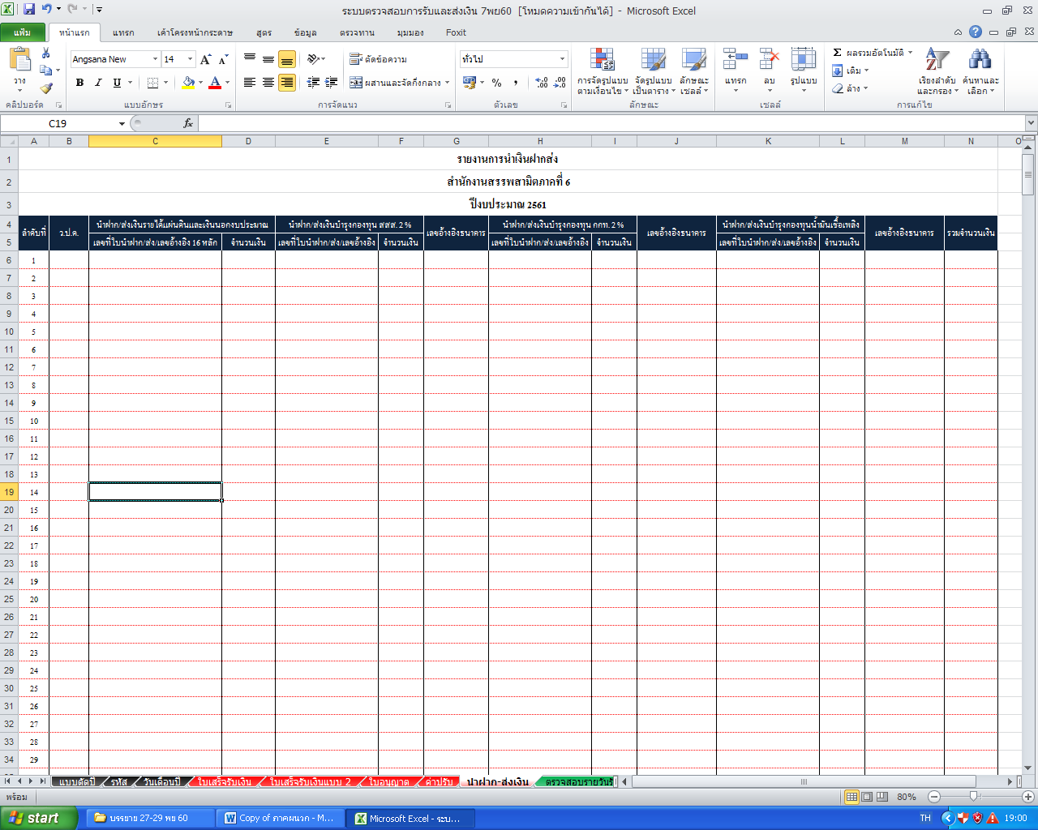
เปิด Sheet นำฝาก/ส่ง จะปรากฏหน้าจอตามแบบแหน้าจอด้านล่าง

- ลำดับที่ (คอลัมน์ A) ใช้บันทึกลำดับที่ของการนำเงินฝาก/ส่งคลังหรือธนาคาร
- ว.ด.ป. (คอลัมน์ B) ใช้บันทึกวันที่ เดือน ปี ของวันนำเงินฝาก/ส่งคลังหรือธนาคาร โดยใช้แบบตัวเลข เช่น 01/05/56
- เลขที่ใบนำฝาก/ส่ง/เลขอ้างอิง 16 หลัก (คอลัมน์ C) ใช้บันทึกเลขที่ใบนำเงินฝาก/ส่งธนาคารและเลขอ้างอิง 16 หลักที่ใช้สำหรับระบบ GF ของเงินรายได้แผ่นดินและเงินนอกงบประมาณ
- จำนวนเงิน (คอลัมน์ D) ใช้บันทึกจำนวนเงินรายได้แผ่นดินและเงินนอกงบประมาณได้รับชำระ ในวันนั้น ๆ เป็นยอดรวมของรายได้ทั้งหมด แต่ไม่รวมเงินบำรุงกองทุนสนับสนุนการสร้างเสริมสุขภาพ เงินบำรุงกองทุนพัฒนาการกีฬาแห่งชาติ เงินบำรุงองค์การกระจายเสียงและแพร่ภาพสาธารณะแห่งประเทศไทยและเงินกองทุนน้ำมันเชื้อเพลิง
- เลขที่ใบนำฝาก/ส่งและเลขอ้างอิง/จำนวนเงิน/เลขอ้างอิงธนาคาร (คอลัมน์ E-M) ใช้บันทึกเลขที่ใบนำเงินฝาก/ส่งธนาคารและเลขอ้างอิง/จำนวนเงินและเลขอ้างอิงธนาคาร ของเงินบำรุงกองทุนสนับสนุนการสร้างเสริมสุขภาพ เงินบำรุงกองทุนพัฒนาการกีฬาแห่งชาติและเงินบำรุงกองทุนน้ำมันเชื้อเพลิง
- รวมจำนวนเงิน (คอลัมน์ N) ใช้บันทึกผลรวมของจำนวนเงินรายได้แผ่นดิน เงินนอกงบประมาณเงินบำรุงกองทุนสนับสนุนการสร้างเสริมสุขภาพ เงินบำรุงกองทุนพัฒนาการกีฬาแห่งชาติและเงินบำรุงกองทุนน้ำมันเชื้อเพลิง ที่ได้รับชำระในวันนั้นๆ
เปิด Sheet ตรวจสอบรายวันรับเงิน จะปรากฏหน้าจอตามแบบหน้าจอด้านล่าง
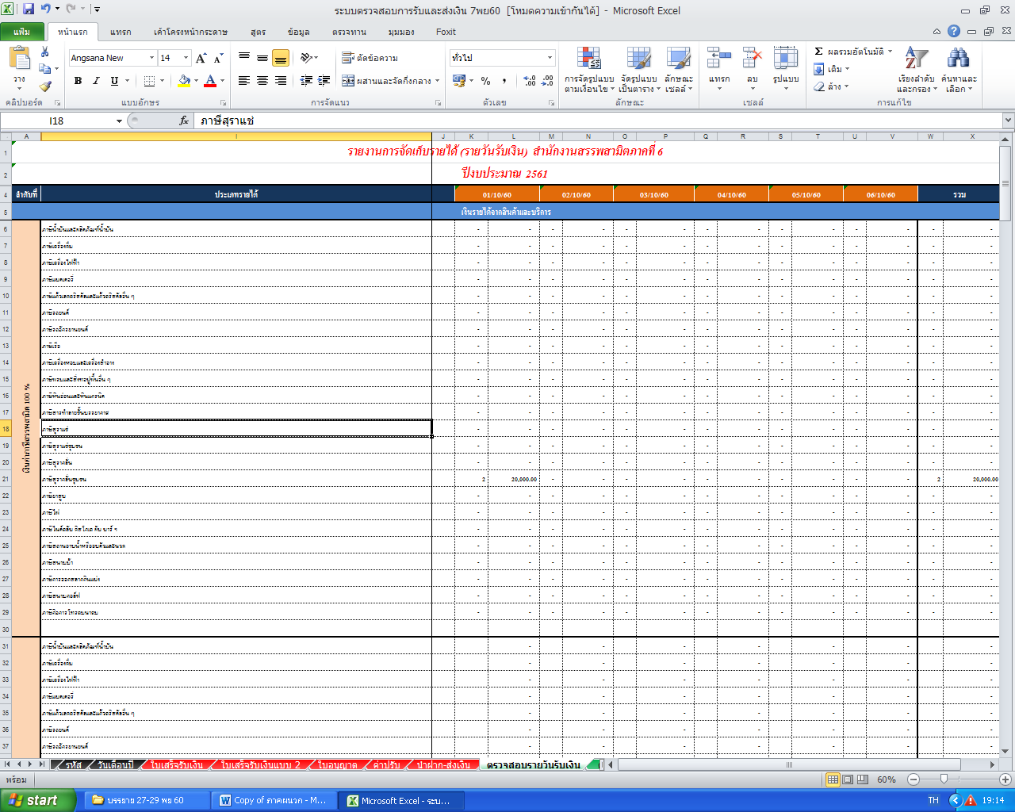
Sheet ตรวจสอบรายวันรับเงิน เป็น Sheet ที่ใช้ตรวจสอบการรับเงิน รายได้ทุกประเภทที่ได้รับชำระเงินและออกเอกสารหลักฐานแสดงการรับเงินรายได้เป็นรายวัน การตรวจสอบให้พิมพ์วัน เดือน ปี ที่มีการรับเงินหรือ Copy วัน เดือน ปี จาก Sheet วันเดือนปี ลงในตารางหรือเซลล์ที่กำหนดไว้ จากนั้นจะปรากฏข้อมูลการรับเงินเป็นรายวันขึ้นมา โดยข้อมูลที่ปรากฏในตารางหรือเซลล์ต่าง ๆ เป็นข้อมูลที่ถูกเรียกมาจาก Sheet ใบเสร็จรับเงิน Sheet ใบเสร็จรับเงินแบบ 2 Sheet ใบอนุญาตและ Sheet ค่าปรับ ตารางหรือเซลล์แต่ละช่องใน Sheet ตรวจสอบรายวันรับเงิน เป็นสูตร Excel ทางคอมพิวเตอร์ หากปรากฏว่าข้อมูลไม่ตรงกันให้คลิกที่ตารางหรือเซลล์ข้อมูลที่ไม่ตรงกันจะปรากฏสูตร Excel ที่มาของข้อมูล แล้วตรวจสอบว่าสูตรที่เขียนไว้ถูกต้องหรือไม่ เนื่องจากสูตรที่ใช้เป็นสูตร Excel เบื้องต้น ไม่ยุ่งยากสามารถแก้ไขเองได้และสามารถพัฒนาให้เหมาะสมกับงานของแต่ละพื้นที่สาขาได้ เมื่อได้ข้อมูลที่ถูกต้องตรงกันแล้ว ให้นำข้อมูลดังกล่าวไปตรวจสอบกับรายงานการรับเงินที่เรียกออกมาจากระบบรายได้ของกรมสรรพสามิต หากตรงกันแสดงว่าเอกสารหลักฐานแบบพิมพ์ที่เป็นตัวเงินที่ออกไปเพื่อรับเงินรายได้ถูกต้องตรงกับจำนวนเงินที่ได้รับ แต่หากตรวจสอบแล้วไม่ตรงกับรายงานการรับเงินที่เรียกออกมาจากระบบรายได้ฯ ให้กลับไปตรวจสอบเอกสารหลักฐานที่ออกไปเพื่อ รับเงินรายได้ว่ามีข้อผิดพลาดตรงไหน เช่น บันทึกข้อมูลลงในคอมพิวเตอร์ไม่ตรงกับใบเสร็จรับเงิน ใบเสร็จรับเงินแบบ 2 ใบอนุญาต หรือใบเสร็จรับเงินค่าปรับเปรียบเทียบคดี หรือบันทึกข้อมูลเอกสารหลักฐานการรับเงินไม่ครบถ้วน หรือบันทึก วัน เดือน ปี ใช้รูปแบบอักษรไม่เหมือนกัน เป็นต้น

เปิด Sheet ตรวจสอบรายวันนำฝากบัญชี จะปรากฏหน้าจอตามแบบหน้าจอด้านล่าง
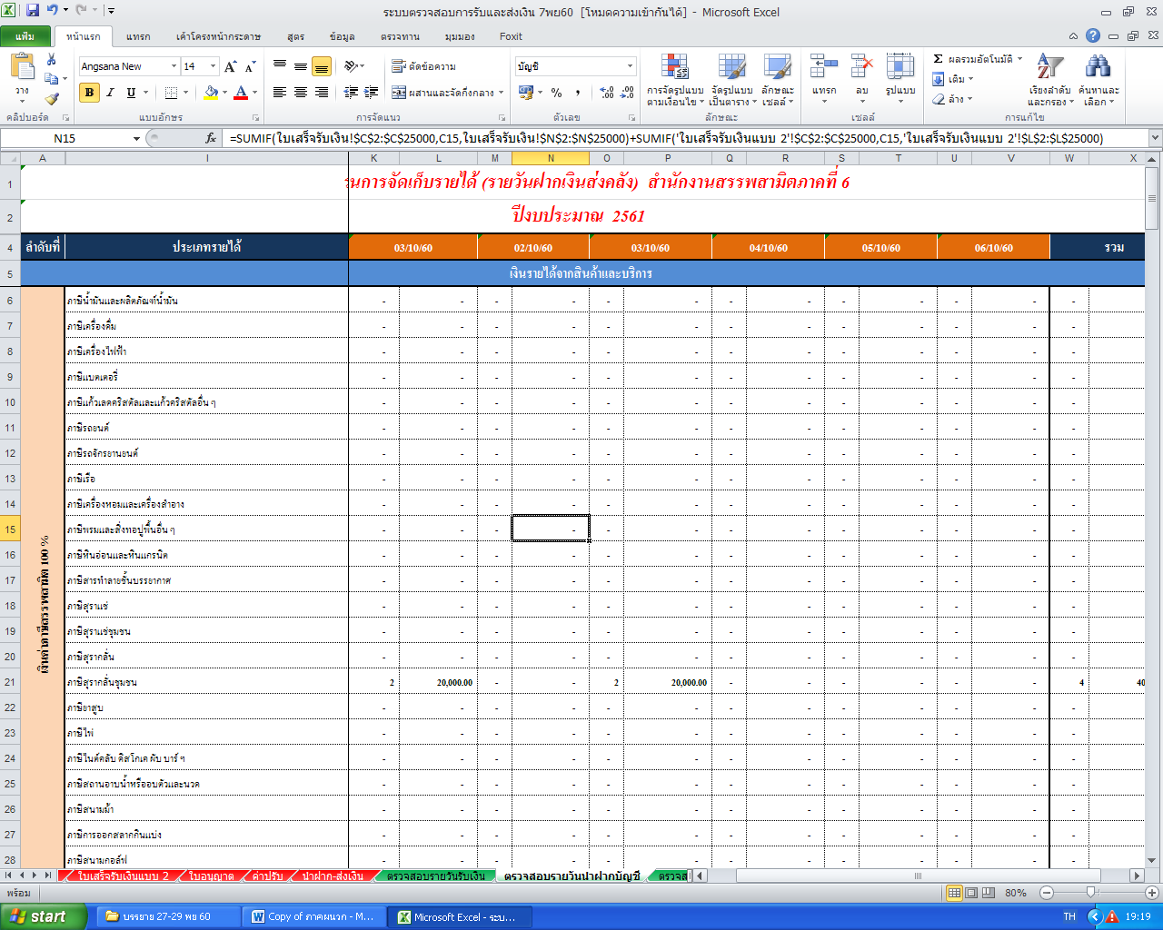
Sheet ตรวจสอบรายวันนำฝากบัญชี) เป็น Sheet ที่ใช้ตรวจสอบการนำส่งเงินฝากเข้าบัญชีพักคลังจากรายได้ทุกประเภทที่ได้รับชำระเงินและออกเอกสารหลักฐานแสดงการรับเงินรายได้เป็นรายวัน การตรวจสอบให้พิมพ์วัน เดือน ปี ที่มีการนำส่งเงินฝากเข้าบัญชีพักคลังหรือ Copy วัน เดือน ปี จาก Sheet วันเดือนปี ลงในตารางหรือเซลล์ที่กำหนดไว้ จากนั้นจะปรากฏข้อมูลการนำฝากเงินเข้าบัญชีพักคลังเป็นรายวันขึ้นมาโดยข้อมูลที่ปรากฏในตารางหรือเซลล์ต่าง ๆ เป็นข้อมูลที่ถูกเรียกมาจาก Sheet ใบเสร็จรับเงิน Sheet ใบเสร็จรับเงินแบบ 2 Sheet ใบอนุญาตและ Sheet ค่าปรับ ตารางหรือเซลล์แต่ละช่องใน Sheet ตรวจสอบรายวันนำฝากบัญชี เป็นสูตร Excel ทางคอมพิวเตอร์ หากปรากฏว่าข้อมูลไม่ตรงกันให้คลิกที่ตารางหรือเซลล์ข้อมูลที่ ไม่ตรงกันจะปรากฏสูตร Excel ที่มาของข้อมูล แล้วตรวจสอบว่าสูตรที่เขียนไว้ถูกต้องหรือไม่ เนื่องจากสูตรที่ใช้เป็นสูตร Excel เบื้องต้น ไม่ยุ่งยากสามารถแก้ไขเองได้และสามารถพัฒนาให้เหมาะสมกับงานของแต่ละพื้นที่สาขาได้ เมื่อได้ข้อมูลที่ถูกต้องตรงกันแล้ว ให้นำข้อมูลดังกล่าวไปตรวจสอบกับรายงานการรับเงินที่เรียกออกมาจากระบบรายได้ของกรมสรรพสามิต หากตรงกันแสดงว่าเอกสารหลักฐานแบบพิมพ์ที่เป็นตัวเงินที่ออกไปเพื่อรับเงินรายได้ถูกต้องตรงกับจำนวนเงินที่ได้รับ แต่หากตรวจสอบแล้วไม่ตรงกับรายงานการรับเงินที่เรียกออกมาจากระบบรายได้ฯ ให้กลับไปตรวจสอบเอกสารหลักฐานที่ออกไปเพื่อรับเงินรายได้ว่ามีข้อผิดพลาดตรงไหน เช่น บันทึกข้อมูลลงในคอมพิวเตอร์ไม่ตรงกับใบเสร็จรับเงิน ใบเสร็จรับเงินแบบ 2 ใบอนุญาต หรือใบเสร็จรับเงินค่าปรับเปรียบเทียบคดี หรือบันทึกข้อมูลเอกสารหลักฐานการรับเงินไม่ครบถ้วน หรือบันทึก วัน เดือน ปี ใช้รูปแบบอักษรไม่เหมือนกัน เป็นต้น

เปิด Sheet ตรวจสอบรายเดือน ปี จะปรากฏหน้าจอตามแบบแหน้าจอด้านล่าง
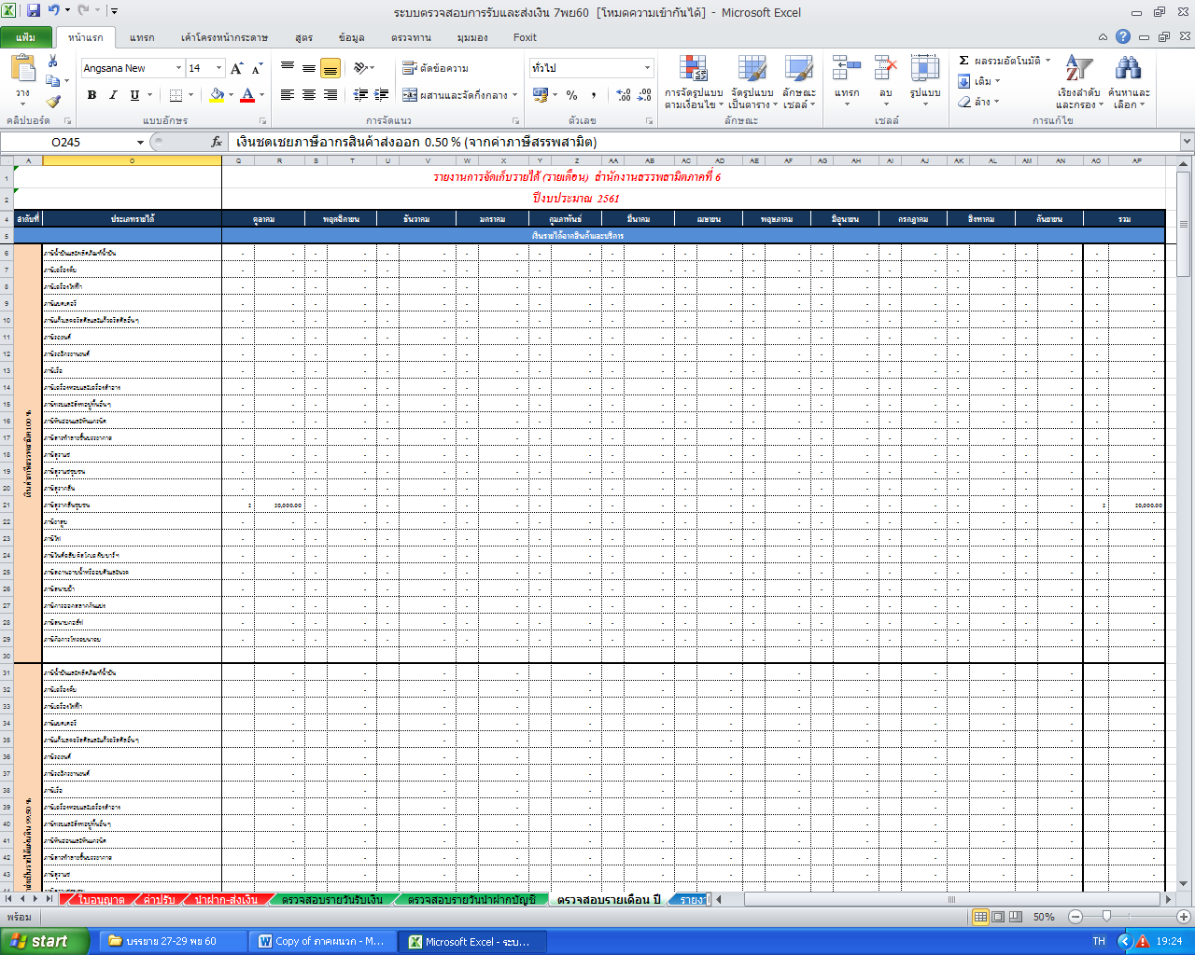
Sheet ตรวจสอบรายเดือน ปี เป็น Sheet ที่ใช้ตรวจสอบการรับเงินรายได้ทุกประเภท ที่ได้รับชำระเงินและออกเอกสารหลักฐานแสดงการรับเงินรายได้เป็นรายเดือนและทั้งปีงบประมาณ การตรวจสอบให้พิมพ์ เดือน ที่มีการรับเงินรายได้หรือ Copy เดือน จาก Sheet วันเดือนปี ลงในเซลล์ที่กำหนดไว้ จากนั้นจะปรากฏข้อมูลการรับเงินเป็นรายเดือนขึ้นมาโดยข้อมูลที่ปรากฏในตารางหรือเซลล์ต่าง ๆ เป็นข้อมูลที่ถูกเรียกมาจาก Sheet ใบเสร็จรับเงิน Sheet ใบเสร็จรับเงินแบบ 2 Sheet ใบอนุญาตและ Sheet ค่าปรับ

เปิด Sheet แบบตัดปี จะปรากฏหน้าจอตามแบบแหน้าจอด้านล่าง
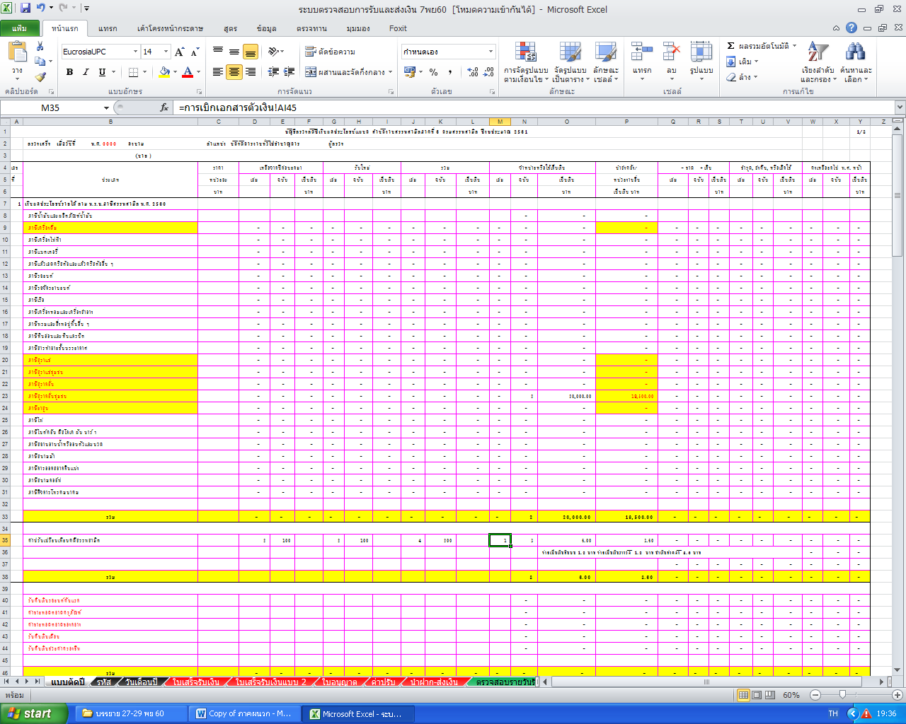
Sheet แบบตัดปี เป็น Sheet ที่ใช้ออกรายงานบัญชีตรวจตัดปีเงินผลประโยชน์ แผนกสำนักงานสรรพสามิตพื้นที่สาขา โดยข้อมูลที่ปรากฏในตารางหรือเซลล์ต่าง ๆ เป็นข้อมูลที่ถูกเรียกมาจาก Sheet ตรวจสอบรายเดือน ปี และ Sheet การเบิกหลักฐานการเงิน

